更正公告
关于崇贤街道四维村2025年春节福利品采购配送项目更正说明。
①原：第三部分采购需求
★二、采购清单
序号 | 商品名称 | 规格 | 商品参考图片 | 产品参数 | 数量
1 | 食用油 | 4L/桶 | 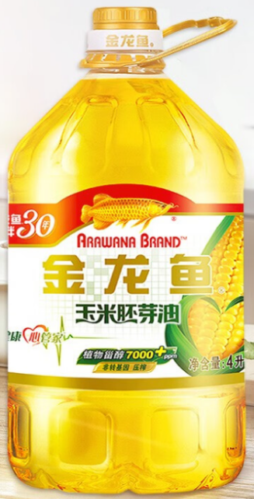 | 配料:玉米油  质量等级: 一级  保 质 期: 18个月  营养成分表：  能量3700千焦/100克（营养素参考值44%）  蛋白质0克/100克（营养素参考值0%）  脂肪100.0克/100克（营养素参考值167%）  碳水化合物0克/100克（营养素参考值0%）  钠0毫克/100克（营养素参考值0%） | 2450桶
2 | 大米 | 5KG/袋 | 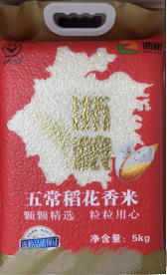  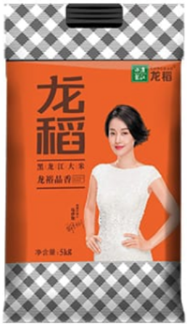 | 产品类型：粳米  原粮产地:黑龙江哈尔滨市 配 料:大米  净含量:5千克 产品标准号:GB/T 1354  质量等级:一级 保质期:18个月  营养成分表：  能量1475千焦/100克（营养素参考值18%）  蛋白质6.3克/100克（营养素参考值11%）  脂肪0.9克/100克（营养素参考值2%）  碳水化合物78.5克/100克（营养素参考值26%）  钠0毫克（营养素参考值0%） | 2450袋

更正为:
★二、采购清单
序号 | 商品名称 | 规格 | 商品参考图片 | 产品参数 | 数量
1 | 食用油 | 4L/桶 |  | 配料:玉米油  质量等级: 一级  保 质 期: 18个月  营养成分表：  能量3700千焦/100克（营养素参考值44%）  蛋白质0克/100克（营养素参考值0%）  脂肪100.0克/100克（营养素参考值167%）  碳水化合物0克/100克（营养素参考值0%）  钠0毫克/100克（营养素参考值0%） | 2450桶
2 | 大米 | 5KG/袋 | 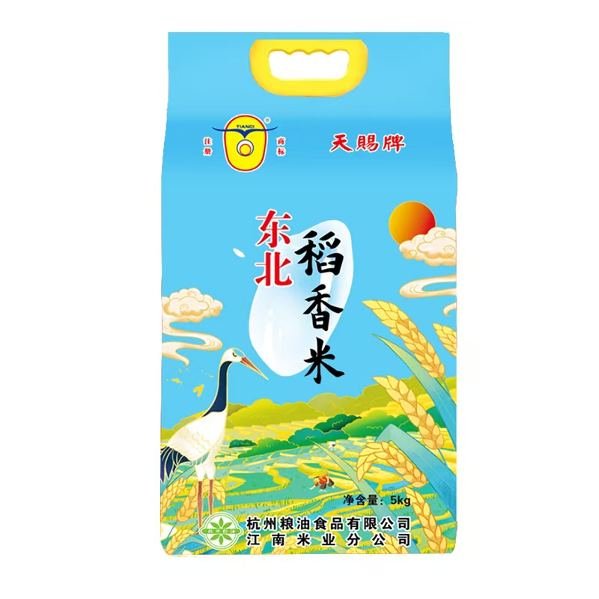 | 产品类型：粳米  原粮产地:黑龙江哈尔滨市 配 料:大米  净含量:5千克 产品标准号:GB/T 1354  质量等级:一级 保质期:12个月  营养成分表：  能量1475千焦/100克（营养素参考值18%）  蛋白质6.3克/100克（营养素参考值11%）  脂肪0.9克/100克（营养素参考值2%）  碳水化合物78.5克/100克（营养素参考值26%）  钠0毫克（营养素参考值0%） | 2450袋

